L
Io sono ottimista

L’umile successore di san Pietro
non è ancora stato tentato dallo scoraggiamento.
Ci sentiamo forti nella fede
e con Gesù al nostro fianco
possiamo attraversare
non solo il piccolo mare di Galilea,
ma tutti i mari del mondo.

Figlioli, confidate sempre in Dio
che veglia su ciascuno di noi.
Lasciamo fare al Signore.
Si deve sempre avere fiducia nel tempo.
Il tempo aggiusta le cose.
C’è del male, c’è della fiacchezza,
c’è del turbinio di tentazioni fortissime
nel mondo moderno.
Ma esiste anche il bene!
Io sono ottimista!

(Papa Luciani)
-----------------------------------------------------------------

Le Rane e la Verità

Una volta su un fiume galleggiava un albero sul quale erano sedute quattro rane. Erano emozionate perché era la prima volta che nuotavano.
Dopo un po’ la prima rana disse: “Che bello! Questo tronco si muove come fosse vivo!”.
La seconda intervenne: “No, cara: non è il tronco che si muove. E’ il fiume che scorre verso il mare e trascina con sé il tronco”.
Anche la terza rana prese la parola: “Non è così: né il tronco né il fiume si muovono. Il movimento dipende dalla nostra mente: senza pensiero, infatti, nulla può muoversi!”,.
Le tre rane continuarono a litigare su ciò che si muoveva veramente, ma non riuscivano a mettersi d’accordo. Allora si rivolsero alla quarta rana che era rimasta zitta ad ascoltare, per sentire anche il suo parere. La quarta rana disse: “Avete tutte ragione e nessuna ha torto. Il movimento è nel tronco, nell’acqua e anche nella mente”.
Ma le altre rane si irritarono: ognuna pretendeva che la sua opinione fosse l’unica giusta, ed era convinta che le altre due avessero torto marcio. Si misero a graciare, a farsi gli sgambetti, finché, nel trambusto l’albero si rovesciò e le rane precipitarono tutte e tre in acqua.
A questo punto la quarta rana esclamò: “Quando tutti vogliono aver ragione, finiscono per affondare, e con essi affonda pure la verità!”.

Domenica 25, Festa del Papa.
Le offerte raccolte oggi in chiesa vanno per la carità del Papa
Ore 15,30 incontro Genitori del Battesimo
Lunedì 26,ore 20,00 S. Messa alla Grotta del Pensionato (via Bisognin)
Martedì 27, ore 15,00 Tombola al centro parrocchiale
Mercoledì 28, ore 21,00 incontro Genitori dei Cresimandi
Giovedì 29, ore 20,00 S. Messa in via S. Maurizio (fam. Peota M. Teresa)
ore 21,00 incontro Genitori e Padrini del Battesimo
Venerdì 30, ore 20,00 S. Messa al Cimitero
Domenica 02, ore 10,30: Battesimo di Baldiotti Benedetta, Castillo Zoe M. Vittoria, Tessari Alberto, Pertile Valentina, Mozzato Gaia.
------------------------------------------------------------------------------------------
Pulizie della Chiesa, mercoledì 28, ore 9,00: Benedetti Rosetta – Grizzolin Adriana – Pellizzari Antonia – Rossetto Maria – Rossi Graziella – Vinante Antonella
E’ nato un bambino
Le campane hanno suonato a festa per la nascita di Federico di Rosa Gabriele e di Chiarello Elena, via Bertoldo. Le più vive felicitazioni a mamma e papà!

Visita e Benedizione delle Famiglie
Chi era assente quando è passato don Demetrio e desidera la visita e la benedizione della famiglia, comunichi in Canonica i giorni e gli orari anche per telefono (0444.820808). Se non c’è, lasciate il messaggio.

Offerte per il Tronetto dell’Adorazione: NN 50; NN 70. Grazie ai donatori!
------------------------------------------------------------------------------------------------------------

CAMPI ESTIVI 2006
- Campeggi ACR Meledo-Monticello-Sarego a Castelvecchio (VI)
9 - 16 luglio, per ragazzi di 4ª e 5ª elementare ; 16 - 23 luglio, per ragazzi di 1ª e 2ª media
Per informazioni rivolgersi agli animatori ACR
- Campeggi AC²MMS in Val Malene (Trento)
17 - 25 luglio, Campo 3ª media; 27 luglio - 4 agosto, Campo giovanissimi 3ª e 4ª tappa
04 - 14 agosto, Campo giovanissimi 1ª e 2ª tappa
Per informazioni rivolgersi agli animatori o Adriano Peruffo (820683 ore 20.00 - 21.00).
------------------------------------------------------------------------------------------------------------
E’ cominciato il caldo
Con il caldo la tentazione di eccedere nello scoprirsi è sempre più forte, tanto più che la mentalità comune ha deciso che il pudore è solo un residuo archeologico del tutto privo di valore.
I cristiani sono invitati dalla Parola di Dio a “non conformarsi alla mentalità dominante e superficiale di questo mondo” (Rom. 12, 2), rifiutando di fare del proprio corpo un oggetto da esibire agli occhi altrui.
Per il cristiano il pudore è ancora un valore da conservare e da insegnare ai propri figli e nipoti.
In particolare in chiesa si eviti ogni abbigliamento indecente, sia alla domenica come pure in occasione di matrimoni.

Pensare, pregare, ridere
di Gianfranco Ravasi

Trova il tempo di pensare, trova il tempo di pregare, trova il tempo di ridere.

Mi è stato detto che questa frase è scritta sul portone d’ingresso della casa dei bambini abbandonati, fondata da Madre Teresa a Calcutta. La propongo in questa domenica per una ragione diretta.
La sosta festiva dovrebbe lasciare tempo per pregare: è questa purtroppo un’oasi che si riduce sempre più, lasciando spazio al deserto delle cose, alla superficialità, alla mancanza di interiorità. La dice lunga la frase che talora si coglie sulle labbra di certi praticanti: “Vado a messa il sabato sera, così poi sono libero”. Tolto il dente, tolto il dolore, sembrerebbero dire del “precetto” festivo (altra infelice espressione tradizionale).
La domenica è, poi, “il tempo di ridere”, è il momento del riposo, come già suggerisce il Decalogo, staccando la spina del computer, il grande emblema del lavoro. Ma quanti sanno veramente risposare, sorridere, contemplare, rendere libero e sereno il cuore? Non certo quelli che s’intruppano per ore su autostrade, anche se sane sono le loro intenzioni, né quelli che s’infilano per ore nel buio squarciato dai lampi e dai suoni-tuoni di una discoteca. E’ raro ai nostri giorni che la giornata festiva renda le persone calme, rilassate, serene, distese, in realtà, esse al lunedì mattino sono di nuovo tese, nervose, elettriche, eccitate.
Abbiamo lasciato per ultima la prima frase:”Trova il tempo di pensare”. Perché non si prova mai a colmare la sete di sapere della mente e dello spirito? “Il pensiero fa la grandezza dell’uomo”, scriveva Pascal nella sua opera intitolata appunto I pensieri.

Altre informazioni visitando il sito della parrocchia: www.meledo.it
Hanno collaborato: Don Demetrio, Giuseppe, Giuseppe.
Venerdì 30 giugno, alle ore 20.30, ci sarà Stefania

MELEDO - PARROCCHIA DI S. MAURIZIO

Domenica XII del tempo ordinario
N. 500 – 25 Giugno 2006

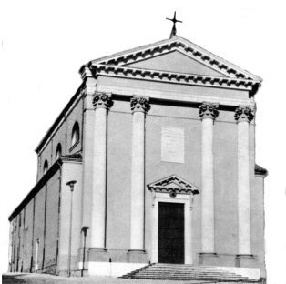

Alzatosi Gesù, sgridò il vento e disse al mare: “ Taci, calmati!”. Il vento cessò e ci fu grande bonaccia. (Mc 4,39)

La forza della natura scatenata mette a nudo la fragilità dell’uomo. Tempeste, terremoti, catastrofi naturali seminano paura e morte.
Contro di essi ci si sente indifesi e viene spontaneo invocare il Signore e la sua protezione.
E Gesù calma il mare in tempesta e rimprovera i suoi discepoli per aver avuto paura, mentre egli era con loro.
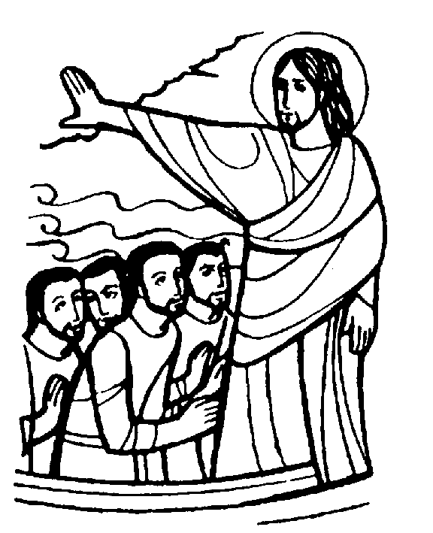

DOMENICA 25: 12ª tra l’anno Ss. Messe festive ore 8:00 –10:30
ore 10,30 7º def. Sinico Dario
Festa del Papa. Le offerte raccolte oggi in chiesa vanno per la carità del Papa.

LUNEDI’ 26: Ss. Giovanni e Paolo ore 20,00 S.Messa in via Bisognin
(alla Casa di Riposo)

MARTEDI 27: S. Cirillo d’Alessandra ore 8,30 S. Messa e Adorazione

MERCOLEDI’ 28: S. Ireneo ore 8,30 S. Messa

GIOVEDI’ 29: Ss. Pietro e Paolo ore 20,00 S. Messa in via S. Maurizio
(fam. Peota M. Teresa)

VENERDI’ 30: S. Ottone ore 20,00 S. Messa al Cimitero

Def. fam. Cariolato e Turcato; fam. Panarotto Attilio; Pettena Ottavio e Festugato Italo; Soldà Antonio.

SABATO 01: S. Giulio S. Messa festiva ore 19,00

DOMENICA 02: 13ª tra l’anno Ss. Messe festive ore 8,00 –10,30
ore 8,00 def. Dal Cero Maria; Chiarello Anna;
ore 10,30 def. fam. Chiarello Giacomo

Ore 10,30 Battesimo di Baldiotti Benedetta, Castillo Zoe M. Vittoria, Tessari Alberto, Pertile Valentina, Mozzato Gaia.

